Raad voor Accreditatie (RvA)

Voorbeeldcertificaat kalibratie
Documentcode: | RvA-I2.21-NL
 | Versie 2, 20-4-2016

RvA informatieve documenten beschrijven de RvA regels en het beleid op specifieke onderwerpen.
Een actuele versie van de informatieve documenten is via de website van de RvA (www.rva.nl) te verkrijgen.

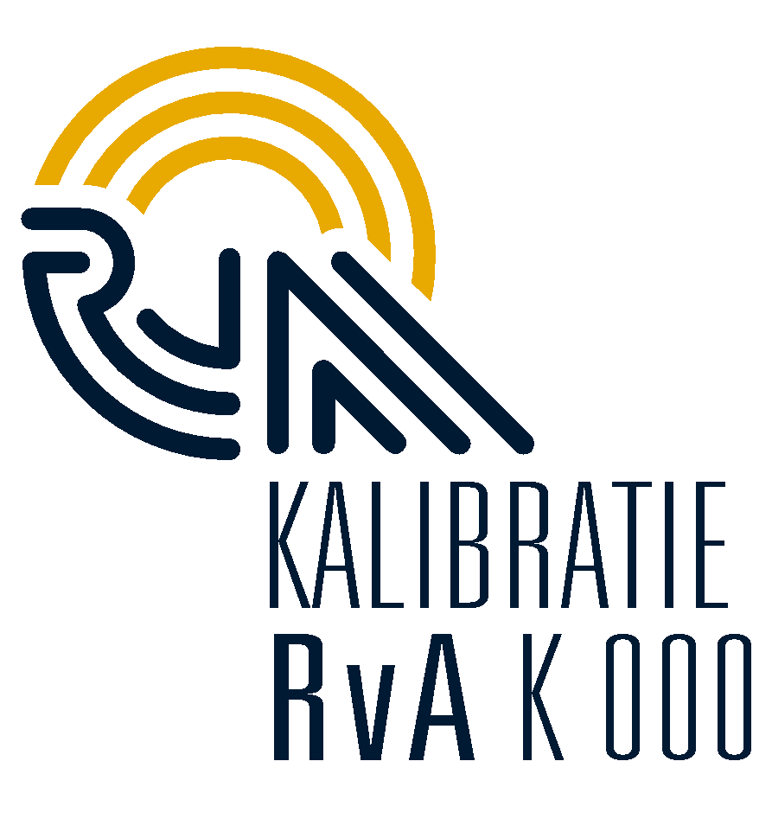Nederlandstalig voorbeeldcertificaat

Ruimte voor naam en logo
van het geaccrediteerde lab.

KALIBRATIE-CERTIFICAAT

pagina .. van .. certificaatnummer uniek

aanvrager:

onderzocht unieke identificatie
fabricaat:
type:
serienummer:

wijze van onderzoek: beknopte beschrijving of referentie naar openbaar document (norm)

omgevingscondities:
datum/periode
van onderzoek:

resultaat: mag op vervolgbladen worden opgenomen, eventueel gecombineerd met onzekerheden

onzekerheid: De gerapporteerde vergrote onzekerheid is het product van de standaardonzekerheid van de meting en de dekkingsfactor k, zodanig dat de dekkingswaarschijnlijkheid overeenkomt met ongeveer 95%. De standaardonzekerheid is bepaald volgens EA-4/02.

Herleidbaarheid: De metingen zijn uitgevoerd met standaarden waarvan de herleidbaarheid naar
(inter)nationale standaarden, ten overstaan van de Raad voor Accreditatie, is aangetoond.
Datum:

naam (gemachtigde):
functie (b.v. hoofd van het laboratorium)

Adres Laboratorium | De Raad voor Accreditatie is een van de ondertekenaars van de multilaterale overeenkomst (MLA) van de European Cooperation for Accreditation (EA) en van de ILAC Mutual Recognition Arrangement (MRA) voor de wederzijdse acceptatie van kalibratiecertificaten. | Reproductie van het volledige certificaat is toegestaan. Gedeelten van het certificaat mogen slechts worden gereproduceerd na verkregen schriftelijke toestemming van het laboratorium van afgifte.  Dit certificaat wordt verstrekt onder het voorbehoud dat de Raad voor Accreditatie generlei aansprakelijkheid aanvaardt.

